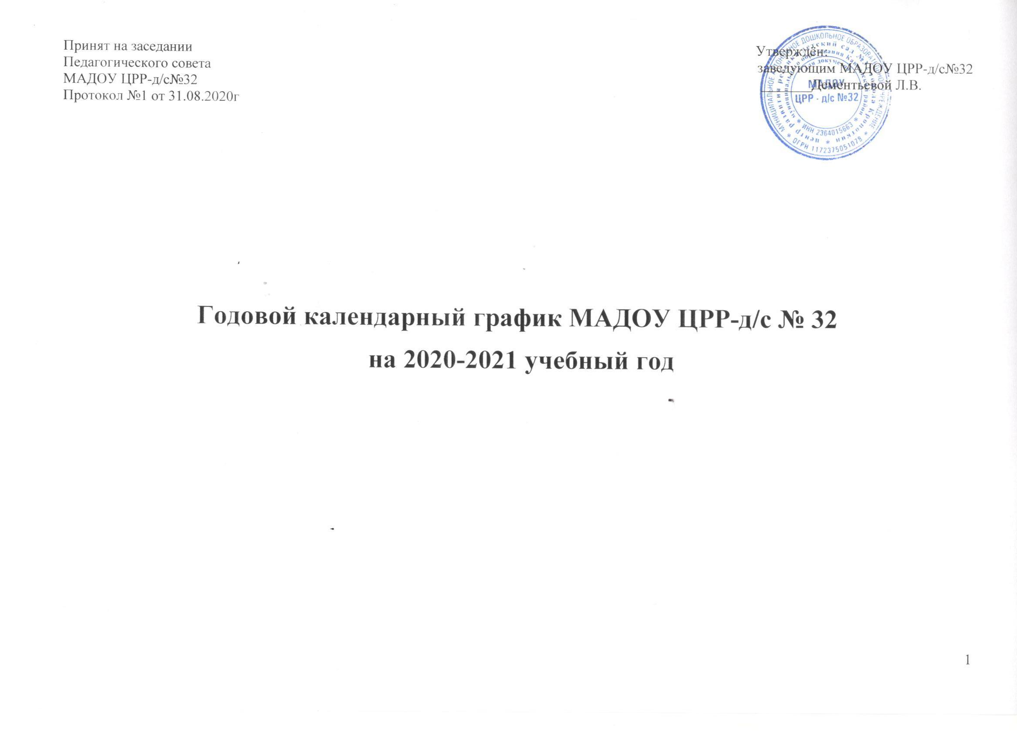

**Пояснительная записка.**

Годовой календарный учебный график образовательной деятельности МАДОУ ЦРР-д/с № 32 на 2020 – 2021 учебный год разработан в соответствии с:

* Федеральным законом от 29.12.2012г. № 273-ФЗ «Об образовании в Российской Федерации»;
* «Федеральным государственным образовательным стандартом дошкольного образования», утвержденный приказом Министерства образования и науки Российской Федерации № 1155 от 17.10.2013г.;
* СанПиН 2.4.1.3049-13 «Санитарно-эпидемиологические требования к устройству, содержанию и организации режима работы в дошкольных организациях» от 13.05.2013г.;
* Уставом МАДОУ ЦРР-д/с № 18.

Содержание календарного учебного графика включает в себя следующие сведения:

- режим работы;

- продолжительность учебного года;

- количество недель в учебном году;

- сроки проведения каникул, их начало и окончание;

- перечень проводимых праздников для детей;

- сроки проведения мониторинга достижения детьми планируемых результатов освоения основной образовательной программы дошкольного образования;

- праздничные дни;

-распределения организованной образовательной деятельности

в течение года.

Годовой календарный учебный график разрабатывается ежегодно, принимается на Педагогическом совете, утверждается приказом заведующего до начала учебного года. Все изменения, вносимые ДОУ в годовой календарный учебный график, утверждаются приказом заведующего образовательного учреждения и доводятся до всех участников образовательного процесса.

В 2020 – 2021 г. в МАДОУ ЦРР-д/с № 32 функционируют 22 группы:

3 группа для детей раннего возраста (первые младшие группы с 2 до 3 лет),

19 групп для детей дошкольного возраста: 7 групп - общеразвивающей направленности, 13 групп - компенсирующей направленности. Из них 6 групп для детей с ОВЗ с ТНР (тяжелое нарушение речи); 2 группы для детей с ОВЗ с ЗПР (задержка психического развития); 5 групп ГКП для детей с ОВЗ с умственной отсталостью (умеренной, тяжелой), (тяжёлой и глубокой) и множественными нарушениями в развитии.

Коллектив дошкольного образовательного учреждения работает по Основной общеобразовательной программе-образовательной программе дошкольного образования МАДОУ ЦРР-д/с № 32, разработанной в соответствии с действующим Федеральным государственным образовательным стандартом дошкольного образования (далее ФГОС ДО) и требованиями к структуре основной общеобразовательной программе дошкольного образования (Приказ Министерства образования и науки Российской Федерации  от 17 октября 2013 года № 1155 «Об утверждении и введении в действие Федерального государственного образовательного стандарта дошкольного образования к структуре основной общеобразовательной программы дошкольного образования»), разработанной в соответствии с комплексной образовательной программой дошкольного образования «Детство» Т.И. Бабаевой, А.Г. Гогоберидзе, О.В. Солнцевой и др. - СПб.: ООО «ИЗДАТЕЛЬСТВО «ДЕТСТВО-ПРЕСС», 2017 г.

Группы компенсирующей направленности для детей с ОВЗ с ТНР работают по адаптированной основной общеобразовательной программе    дошкольного образования МАДОУ ЦРР-д/с № 32 для детей с ОВЗ с тяжелыми нарушениями речи, которая разработана в соответствии с комплексной образовательной программой ДО для детей с тяжелыми нарушениями речи (общим недоразвитием речи) с 3 до 7 лет. Н.В. Нищева, Издание 3-е, переработанное и дополненное в соответствии с ФГОС ДО. – СПб.: ООО «ИЗДАТЕЛЬСТВО «ДЕТСТВО-ПРЕСС», 2015.

Группы компенсирующей направленности для детей с ОВЗ с ЗПР работают по адаптированной основной общеобразовательной программе    дошкольного образования МАДОУ ЦРР-д/с № 32 для детей с ОВЗ с задержкой психического развития, которая разработана с учетом следующие программ и программно-методических материалов:

• «Программа воспитания и обучения дошкольников с задержкой психического развития». Под ред. Л.Б. Баряевой, Е.А. Логиновой. - СПб.: 2010

• «Подготовка к школе детей с задержкой психического развития». Под общей ред. С.Г. Шевченко. - М., 2004

• Комплексная образовательная программа дошкольного образования «ДЕТСТВО» / Т.И.Бабаева, О.В.Гогоберидзе, О.В.Солнцева и др.-СПб: ООО «ИЗДАТЕЛЬСТВО «ДЕТСТВО-ПРЕСС»,2016г

• ООП МАДОУ ЦРР-д/с№32.

Группы ГКП компенсирующей направленности для детей с ОВЗ с УО работают по адаптированной основной общеобразовательной программе    дошкольного образования МАДОУ ЦРР-д/с № 32 для детей дошкольного возраста с умственной отсталостью (умеренной и тяжелой), которая разработана с учетом следующих программ и программно-методических материалов:

• Екжанова Е.А., Стребелева Е.А. Коррекционно-развивающее обучение и воспитание. Программа дошкольных образовательных учреждений компенсирующего вида для детей с нарушением интеллекта. – М.: Просвещение, 2005.

* Примерной адаптированной основной образовательной программой дошкольного образования для детей с умственной отсталостью (интеллектуальными нарушениями). (Одобрена решением федерального учебно-методического объединения по общему образованию 7 декабря 2017 г. Протокол № 6/17).

• Комплексной образовательной программой дошкольного образования «ДЕТСТВО» /Т.И.Бабаева, О.В.Гогоберидзе, О.В.Солнцева и др.-СПб: ООО «ИЗДАТЕЛЬСТВО «ДЕТСТВО-ПРЕСС», 2017г.

**Режим работы МАДОУ ЦРР-д/с № 32:**

- 10, 5 часов (с 07.30 – 18.00), пятидневная рабочая неделя, выходные – суббота, воскресенье, праздничные дни.

Согласно статье 112 Трудового Кодекса Российской Федерации в годовом календарном учебном графике учтены нерабочие (выходные и праздничные) дни. Продолжительность НОД согласно СанПиНом 2.4.1.3049-13

- Группы кратковременного пребывания (ГКП для детей УО) - 3,5 часов (с 8.30. -12.00), пятидневная рабочая неделя, выходные – суббота, воскресенье, праздничные дни. Продолжительность НОД согласно СанПиНом 2.4.1.3049-13, но имеет свою специфику: до 20 минут, зависит от возраста воспитанников и может сокращаться в зависимости от индивидуальных особенностей психофизического состояния детей группы по усмотрению ведущих специалистов группы.

**Учебный год начинается** с 1 сентября 2020 г. и заканчивается 31 августа 2021 г. Но учебный процесс начинается с 01.09.2020 по 31.05.2021. А с 01.06.2021 по 31.06.2021 начинается летний оздоровительный период, во время которого образовательная де не проводится, а проводятся развлекательные мероприятия художественно-эстетического и физкультурно-спортивного цикла. В летний период с 01.06.2020г. по 31.08.2020г. воспитательно-образовательная работа планируется в соответствии с планом летней оздоровительной работы и тематическим планированием. В летний период проводятся мероприятия физкультурно-оздоровительного и художественно-эстетического цикла. Согласно статье 112 Трудового Кодекса Российской Федерации, а также Постановления о переносе выходных дней Правительства РФ от 28.05.2013г. № 444 в годовом календарном учебном графике учтены нерабочие (выходные и праздничные) дни.

**Годовой календарный график МАДОУ ЦРР-д/с№32 на 2020-2021 учебный год.**

|  |  |  |  |  |  |  |  |  |  |  |  |
| --- | --- | --- | --- | --- | --- | --- | --- | --- | --- | --- | --- |
|  | **Первые младшая**  **(2-3г.)** | **Вторые Младшие группы**  **(3-4г.)** | **Средние группы**  **(4-5л.)** | **Подготовительные группы (6-7л.)** | | | | **Старшие группы (5-6л.)** | | | **ГКП** |
| **«Дюймовочка 1,2»** | **«Русалочка 1,2»** | **«Золушка»** | | **«Золотая рыбка 1,2»** | **«Красная шапочка»** | **«Золотой**  **ключик 1,2»** | **«Особый ребенок»,**  **«Особый ребенок 1,2,3,4) УО** |
| Режим работы | 10,5 часов: с 7.30. до 18.00.  Выходные дни: суббота, воскресенье. | | | | | | | | | | 3,5 часа  С 8.30. -12.00 |
| Начало учебного года | 1 сентября | | | | | | | | | | |
| Продолжительность учебного года | До 31 августа | | | | | | | | | | |
| Каникулярное время | Летний каникулы с 01.06.2021г. по 31.08.2021г., во время которых организованная образовательная деятельность не проводится, а проводятся мероприятия художественно-эстетического и спортивно-оздоровительного цикла (музыкальные, спортивные праздники, развлечения, подвижные игры, закаливание, экскурсии, конкурсы и выставки поделок, рисунков, экскурсии и другое.)  А также зимние каникулы с 01.01.21 по 10.01.21г. | | | | | | | | | | |
| Продолжительность учебной недели | 5 дней | | | | | | | | | | |
| Объем недельной учебной нагрузки по НОД | 10 | 10 | 11 | 17 | | | 15 | | | | 15 |
| Продолжительность НОД | 10 минут | 15 минут | 20 минут | 30 минут | | | 25 минут | | | | до 20 минут |
| Продолжительность перерыва между НОД | Проводится НОД по подгруппам в I и во II половину дня | 10 минут | | | | | | | | | |
| Мониторинг усвоения ООПОП, АООП ДОУ | Начало учебного года: с 01.09.2020г. по 14.09.2020.  Конец учебного года: с 17.05.2021г. по 31.05.2021г. | | | | | | | | | | |
| Конец учебного года | 31.08.2021г. | | | | | | | | | | |
| Промежуточный мониторинг и мониторинг достижения детьми планируемых результатов освоения АООП без прекращения образовательного процесса) | В ГКП для детей УО «Особый ребенок» еще проводится промежуточная диагностика всеми специалистами, которые работают с этой группой с 11.01.21 по 25.01.2021 | | | | | | | | | | |
| Время проведения кружковой деятельности | -- | -- | -- | Вторник  16.30-17.00  Четверг  15.55. -16.25. | Среда  16.30.-17.00  Пятница  16.30.-17.00 | Понедельник  15.55.-16.25.  Вторник  15.55.-16.25. | | Пятница  15.55.-16.20. | Среда  15.55.-16.20. | -- | -- |
| Комплектование групп | 01.06.2021г.-31.08.2021г. | | | | | | | | | | |
| Прием детей в ДОУ | В течение учебного года по заявлению родителей при наличии свободных мест | | | | | | | | | | |
| Праздничные (нерабочие) дни | В соответствии с производственным календарем на 2020-2021 учебный год. | | | | | | | | | | |
| **Праздники для воспитанников** | | | | | | | | | | | |
| День знаний | 01.09.2020 | | | | | | | | | | |
| Праздничные утренники «В гостях у осени» (по возрастным группам) | С 28.10.20 по 08.11.2020 | | | | | | | | | | |
| «День Матери» (по возрастным группам) | 29.11.2020 | | | | | | | | | | |
| Новогодние чудеса (по возрастным группам) | 20.12. 20 по 27.12.2020 | | | | | | | | | | |
| Рождественские колядки (старший дошкольный возраст) | 11.01.21 по 13.01.2021 | | | | | | | | | | |
| Спортивный праздник, посвященный Дню защитника Отечества (старший дошкольный возраст) | 22..02.2021 | | | | | | | | | | |
| Праздничные утренники, посвященные Дню 8 Марта (по возрастным группам) | С 01.03.21 по 05.03.2021 | | | | | | | | | | |
| Праздничный концерт «Этих дней не смолкнет слава», посвященное Дню Победы (старший дошкольный возраст) | С 06.05.21 по 07.05.2021 | | | | | | | | | | |
| «До свиданья, Детский сад». Выпускной бал (подготовительные к школе группы) | С 24.05.21 по 28.05.2021 | | | | | | | | | | |
| Праздничное развлечение, посвященное Дню Защиты детей | 01.06.2021 | | | | | | | | | | |
| «День семьи, любви и верности» | С 01.07.21 по 02.07.2021 | | | | | | | | | | |
| «Яблочный Спас» | 19.08.2021 (20.08.2021) | | | | | | | | | | |